PENGARUH KARAKTERISTIK PEMERINTAH DAERAH TERHADAP KINERJA PEMERINTAH DAERAH (STUDI PADA
PEMERINTAH KABUPATEN DAN KOTA DI PROVINSI SUMATERA SELATAN)

Disusun untuk Memenuhi Syarat Menyelesaikan Pendidikan Sarjana Terapan (D-IV) Akuntansi Sektor Publik pada Jurusan Akuntansi
Politeknik Negeri Sriwijaya

Oleh :

MARINI 061440510870

POLITEKNIK NEGERI SRIWIJAYA PALEMBANG
2018

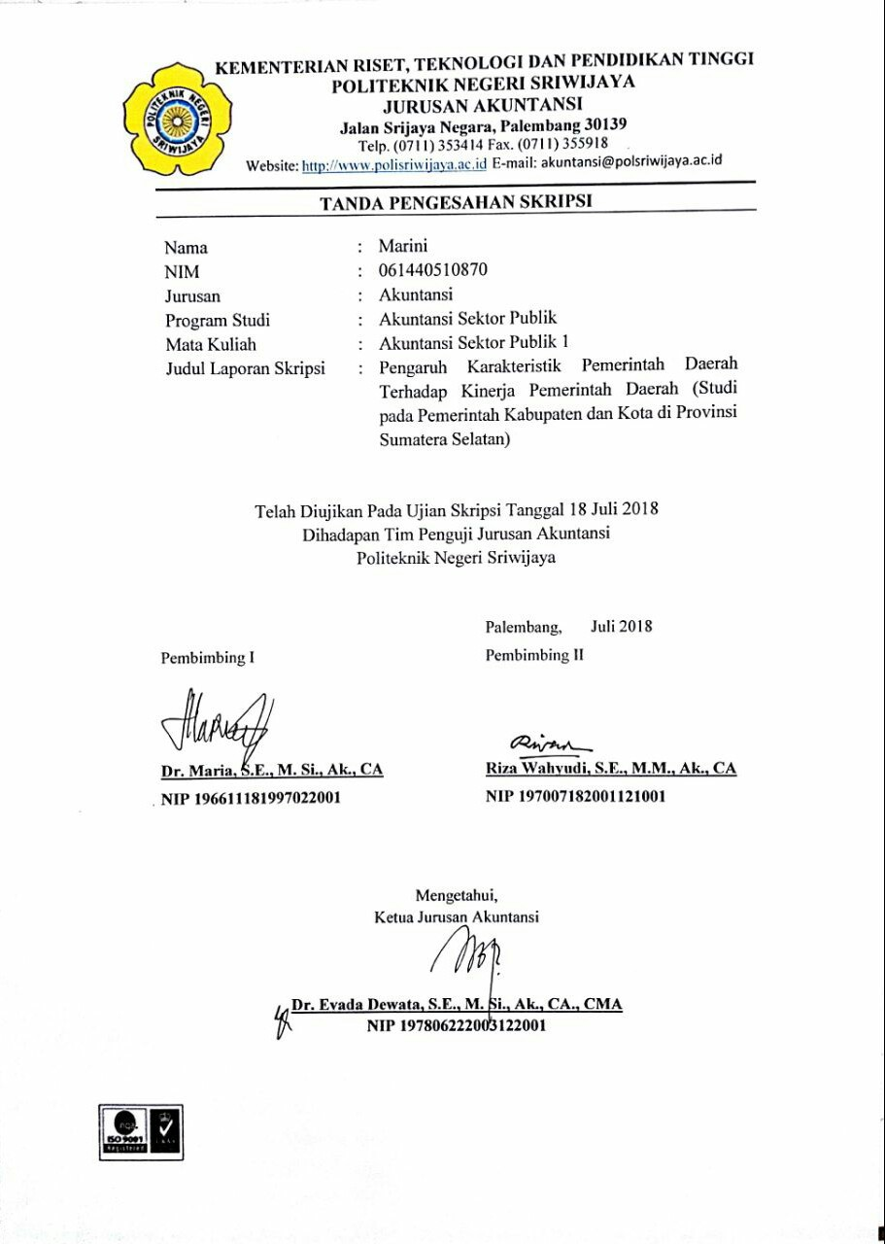

KATA PENGANTAR

Puji dan syukur penulis panjatkan atas kehadirat Allah SWT, yang telah melimpahkan nikmat, rahmat dan berkah-Nya, sehingga penulis dapat menyelesaikan penyusunan skripsi dengan judul “Pengaruh Karakteristik Pemerintah Daerah Terhadap Kinerja Pemerintah Daerah (Studi pada Pemerintah Kabupaten dan Kota di Provinsi Sumatera Selatan)”. Sejalan penyusunan skripsi ini, penulis telah banyak mendapat bantuan dari berbagai pihak. Untuk itu dalam kesempatan ini, penulis ingin menyampaikan rasa terima kasih yang sebesar-besarnya kepada:
- Bapak Dr. Ing. Ahmad Taqwa, S.T., M.T. selaku Direktur Politeknik Negeri Sriwijaya.
- Ibu Dr. Evada Dewata, S.E., M.Si., Ak., CA., CMA selaku Ketua Jurusan Akuntansi Politeknik Negeri Sriwijaya.
- Ibu Yuliana Sari, S.E., MBA., Ak selaku Sekretaris Jurusan Akuntansi Politeknik Negeri Sriwijaya
- Ibu Nelly Masnila, S.E., M.Si., Ak., CA selaku Ketua Program Studi Akuntansi Sektor Publik Politeknik Negeri Sriwijaya.
- Ibu Dr. Maria, S.E., M.Si., Ak., CA selaku Dosen Pembimbing I (satu) Jurusan Akuntansi Program Studi Akuntansi Sektor Publik Politeknik Negeri Sriwijaya yang telah berkenan meluangkan banyak waktunya untuk membantu dan membimbing penulis hingga akhirnya selesai sesuai dengan kriteria yang diharapkan.
- Bapak Riza Wahyudi, S.E., M.M., Ak., CA selaku Dosen Pembimbing II (dua) Jurusan Akuntansi Program Studi Akuntansi Sektor Publik Politeknik Negeri Sriwijaya yang telah berkenan meluangkan banyak waktunya untuk membantu dan membimbing penulis hingga akhirnya selesai sesuai dengan kriteria yang diharapkan.
- Bapak Drs. Darul Amri, M.M selaku Dosen Pembimbing Akademik kelas 8 (delapan) APB yang selalu memberikan semangat dan motivaasi kepada penulis dan teman-teman selama proses penyelesaian skripsi ini.

- Bapak dan Ibu Dosen Jurusan Akuntansi Politeknik Negeri Sriwijaya, khususnya Program Studi Akuntansi Sektor Publik yang telah memberikan bekal ilmu pengetahuan yang tak ternilai harganya.
- Bapak dan Ibu staf pegawai akademik jurusan akuntansi yang telah membantu segala kepentingan perihal administrasi dan akademik selama proses penyusunan skripsi ini hingga selesai.
- Ibu Ir. Roosana Aminarti selaku Kepala Sekretariat Perwakilan Kantor Badan Pemeriksaan Keuangan Perwakilan Provinsi Sumatera Selatan yang telah memberikan izin penelitian dan segala bantuan perihal kepentingan administrasi dan pemberian data yang dibutuhkan dalam menyusun skripsi ini.
- Keluargaku (Ayah, Mama, dan Adik-adikku tercinta) yang selalu mencurahkan semua kasih sayang, pengorbanan, dukungan, dan semua hal yang selalu diberikan untuk penulis hingga saat ini.
- Keluarga besar kelas APB 2014 yang telah memberikan banyak warna kenangan indah selama kuliah.
- Semua pihak yang tidak dapat disebutkan satu-persatu yang telah memberikan bantuan, doa, dan masukan selama penyusunan skripsi ini.
Penulis menyadari bahwa dalam penulisan skripsi ini masih banyak terdapat kekurangan dan jauh dari kesempurnaan. Oleh karena itu, penulis sangat mengharapkan kritik dan saran yang dapat membangun demi kesempurnaan penulisan yang akan datang. Akhir kata, kesempurnaan hanya milik Allah SWT semata sedangkan kesalahan pasti dimiliki manusia.Semoga skripsi ini dapat bermanfaat bagi penulis khususnya dan para pembaca umumnya.

Palembang, 2018
Penulis

ABSTRAK

PENGARUH KARAKTERISTIK PEMERINTAH DAERAH TERHADAP KINERJA PEMERINTAH DAERAH (STUDI PADA PEMERINTAH KABUPATEN DAN KOTA DI PROVINSI SUMATERA SELATAN)
Marini, 2018 (xiv + 62 Halaman) E-mail: marini1202@gmail.com

Penelitian ini bertujuan untuk mengetahui pengaruh karakteristik pemerintah daerah terhadap kinerja pemerintah daerah kabupaten dan kota di Provinsi Sumatera Selatan. Karakteristik pemerintah daerah dinyatakan dengan ukuran daerah, tingkat kekayaan daerah, intergovernmental revenue, belanja modal, dan leverage. Kinerja pemerintah daerah dinyatakan dengan EKPPD. Sampel yang digunakan sebanyak 10 dari 17 kabupaten/kota dengan metode purposive sampling selama kurun waktu 2012-2016. Metode analisis yang digunakan adalah analisis regresi linier berganda. Hasil penelitian ini menunjukkan bahwa ukuran daerah, dan leverage berpengaruh terhadap kinerja pemerintah daerah, sedangkan tingkat kekayaan daerah, intergovernmental revenue, dan belanja modal tidak berpengaruh terhadap kinerja pemerintah daerah.

Kata Kunci : Karakteristik Pemerintah Daerah, Kinerja Pemerintah Daerah.

ABSTRACT

THE EFFECT OF LOCAL GOVERNMENT CHARACTERISTIC ON PERFORMANCE OF LOCAL GOVERNMENT (STUDY ON DISTRICTS GOVERNMENT AND CITIES IN SOUTH SUMATERA PROVINCE)
Marini, 2018 (xiv + 62 pages)
E-mail: marini1202@gmail.com

This study aims to examine the effect of local government characteristic, on performance of local government at districts government and cities in South Sumatera Province. Local government characteristic is indicated by size of government, level of wealth, intergovernmental revenue, capital expenditure, and leverage. Performance of local government is indicated by EKPPD. The samples are 10 from 17 districts/cities with purposive sampling method during the period 2012-2016. The analytical method used is multiple regression analysis. The result of this study indicate that size of government, and leverage have effect on performance of local government, but level of wealth, intergovernmental revenue, and capital expenditure have no effect on performance of local government.

Keywords : Local Government Characteristic, Performance Of Local Government.

Motto

“Yakinlah ada sesuatu yang menantimu selepas banyak kesabaran (yang kau jalani),
Yang akan membuatmu terpana hingga kau lupa betapa pedihnya rasa sakit”
(Ali bin Abi Thalib)

“Kita melihat kebahagiaan itu seperti pelangi, tidak pernah berada di atas kepala kita sendiri, tetapi selalu berada di atas kepala orang lain”
(Thomas Alva Edison)

“Awali semua dengan doa dan keyakinan pada kemampuan diri sendiri, jalani dengan ikhlas,
Insya Allah akan diperoleh hasil yang terbaik bagi kita”
(Marini).

Kupersembahkan Untuk :
  - Kedua Orangtuaku tercinta
  - Kedua Adikku tersayang
  - Kedua Dosen Pembimbingku
  - Bapak/Ibu Dosen yang Ku Hormati
  - TemanSeperjuanganku, AP.B 2014
  - Almamaterku

DAFTAR ISI

Halaman HALAMAN JUDUL i
HALAMAN PENGESAHAN SKRIPSI ii
HALAMAN MOTTO iii
HALAMAN PERNYATAAN BEBAS PLAGIARISME iv
HALAMAN PELAKSANAAN REVISI SKRIPSI v
KATA PENGANTAR vi
ABSTRAK viii
ABSTRACT ix
DAFTAR ISI x
DAFTAR TABEL xii
DAFTAR GAMBAR xiii
DAFTAR LAMPIRAN xiv
BAB I PENDAHULUAN
  - Latar Belakang Permasalahan 1
  - Perumusan Masalah 5
  - Batasan Masalah 5
  - Tujuan dan Manfaat Penelitian 6
    - Tujuan Penelitian 6
    - Manfaat Penelitian 6
  - Sistematika Penulisan 7
BAB II TINJAUAN PUSTAKA
  - Landasan Teori 9
    - Teori Keagenan 9
    - Karakteristik Pemerintah Daerah 10
    - Kinerja Pemerintah Daerah 19
  - Penelitian Terdahulu 21
  - Kerangka Pemikiran 24
  - Hipotesis 25
    - Ukuran Daerah Terhadap
Kinerja Pemerintah Daerah 25
    - Tingkat Kekayaan Daerah Terhadap
Kinerja Pemerintah Daerah 26
    - Intergovernmental Revenue Terhadap
Kinerja Pemerintah Daerah 26
    - Belanja Modal Terhadap
Kinerja Pemerintah Daerah 27
    - Leverage Terhadap Kinerja Pemerintah Daerah 27
    - Ukuran, Tingkat Kekayaan, Intergovernmental Revenue,
Belanja Modal, dan Leverage
Terhadap Kinerja Pemerintah Daerah 27
BAB III METODE PENELITIAN
  - Jenis Penelitian 29
  - Tempat dan Waktu Penelitian 29
    - Tempat Penelitian 29
    - Waktu Penelitian 29
  - Variabel Penelitian 30
    - Variabel Independen 30
    - Variabel Dependen 31
  - Populasi dan Sampel 32
    - Populasi 32
    - Sampel 33
  - Teknik Pengumpulan Data 34
  - Teknik Analisis Data 35
    - Statistik Deskriptif 35
    - Uji Asumsi Klasik 35
    - Analisis Regresi Linier Berganda 37
    - Koefisien Determinasi 38
    - Pengujian Hipotesis 38
BAB IV HASIL DAN PEMBAHASAN
  - Hasil Penelitian 40
    - Statistik Deskriptif 40
    - Uji Asumsi Klasik 42
    - Analisis Regresi Linier Berganda 47
    - Koefisien Determinasi 49
    - Pengujian Hipotesis 50
  - Pembahasan 54
    - Pengaruh Ukuran Daerah Terhadap Kinerja
Pemerintah Daerah 54
    - Pengaruh Tingkat Kekayaan Daerah Terhadap Kinerja Pemerintah Daerah 56
    - Pengaruh Intergovernmental Revenue
Terhadap Kinerja Pemerintah Daerah 57
    - Pengaruh Belanja Modal Terhadap Kinerja
Pemerintah Daerah 58
    - Pengaruh Leverage Terhadap Kinerja
Pemerintah Daerah 59
    - Pengaruh Ukuran, Tingkat Kekayaan,
Intergovernmental Revenue, Belanja Modal, dan Leverage
Terhadap Kinerja Pemerintah Daerah 60
BAB V KESIMPULAN DAN SARAN
  - Kesimpulan 61
  - Saran 61

DAFTAR PUSTAKA LAMPIRAN

DAFTAR TABEL
Halaman
Tabel 1.1 Capaian Kinerja Pemeerintah Provinsi, Kab, dan Kota
di Provinsi Sumatera Selatan 4
Tabel 2.1 Pengelompokkan Indeks EKPPD dan Status Prestasi 21
Tabel 2.2 Penelitian Terdahulu 22
Tabel 3.1 Operasional Variabel Penelitian 32
Tabel 3.2 Daftar Populasi Penelitian 32
Tabel 3.3 Daftar Sampel Penelitian 34
Tabel 4.1 Hasil Uji Statistik Deskriptif 40
Tabel 4.2 Hasil Uji One Sample Kolmogorov Smirnov 43
Tabel 4.3 Hasil Uji Multikollinearitas 44
Tabel 4.4 Hasil Uji Heteroskedastisitas 45
Tabel 4.5 Hasil Uji Autokorelasi 46
Tabel 4.6 Hasil Uji Run Test 47
Tabel 4.7 Hasil Uji Analisis Regresi Linier Berganda 48
Tabel 4.8 Hasil Uji Koefisien Determinasi 49
Tabel 4.9 Hasil Uji t 51
Tabel 4.10 Hasil Uji F 53

DAFTAR GAMBAR

Halaman Gambar 1.1 Sebaran Ekonomi Menurut Lapangan Usaha Kabupaten/Kota
di Provinsi Sumatera Selatan Tahun 2016 3
Gambar 2.1 Realisasi Pendapatan APBD 2016 Kabupaten/Kota
di Provinsi Sumsel 15
Gambar 2.2 Realisasi Belanja APBD 2016 Kabupaten/Kota
di Provinsi Sumsel 18
Gambar 2.3 Kerangka Pemikiran 25
Gambar 4.1 Hasil Uji Grafik Normal P-P Plot of

Regression Standardized Residual 42

DAFTAR LAMPIRAN

Lampiran 1 Surat Permohonan Izin Pengambilan Data Lampiran 2 Surat Izin Pengambilan Data
Lampiran 3 Surat Kesepakatan Bimbingan Skripsi Pembimbing I Lampiran 4 Surat Kesepakatan Bimbingan Skripsi Pembimbing II Lampiran 5 Lembar Konsultasi Bimbingan Skripsi Pembimbing I Lampiran 6 Lembar Konsultasi Bimbingan Skripsi Pembimbing II Lampiran 7 Hasil Tabulasi Data
Lampiran 8 Tabel Durbin Watson Lampiran 9 Tabel Uji t
Lampiran 10 Tabel Uji F

